Coupe de Bronze U14 et U18 à Masters
AS Gérardmer Ski Alpin
Gérardmer
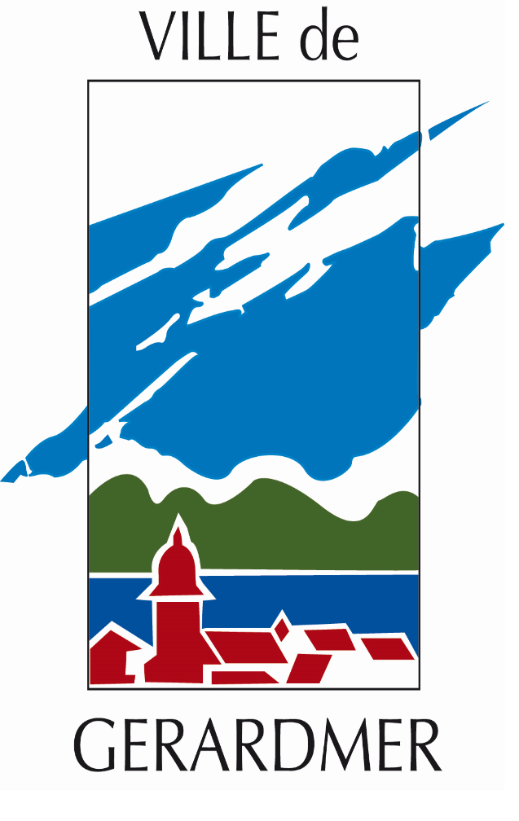
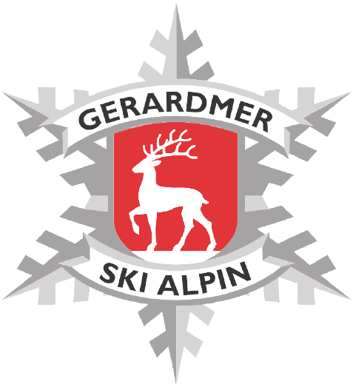

Samedi 17 Janvier 2026
Slalom Spécial

Forfaits : au chalet "convivialité du club" au pied du télésiège du grand haut
Uniquement (Règlement Chèque/liquide)
Vente forfaits à partir de 8h30
Pas de gratuité
Tarifs 20€ avec carte forfait du domaine de Gérardmer
22€ sans carte.
(Carte non remboursable)
Les forfaits course sont uniquement en vente au chalet convivialité du club au pied du télésiège du Grand Haut.

Horaires
- Dossards au pied du TS du Grand Haut
- Affichage résultats et disqualifiés au chalet pied du TS du Grand Haut
- Ouverture des RM : 9h_16h30
- Reconnaissance : fin 9h45
- Premier départ : 10h00
- 2ème manche dans la foulée du retraçage

Traçage
- M1 : Nicolas Antoine
- M2 : Pierre Yves Cornil

Ordre de passage
- 1ère manche : suivant la liste de départ
- 2e manche : BIBO pour D et H 15, puis classement 1 manche.

Remise des prix
- Si possible, 15 minutes après la fin de la course devant le chalet convivialité au pied du TS du Gd Haut.
Jury
- DT :
- Directeur d’épreuve : Hubert Gourguillon
- Arbitre :
Reconnaissance
- Lissage en feuilles mortes
- Plus aucun coureur dans le parcours entre la fin de la reconnaissance et le départ de la course
- Prendre les consignes pour la reconnaissance au départ.(dans le tracé ou hors)
Entretien sur avis du Jury
- Lissage continu par les coureurs
- 1 lissage minimum par coureur et par manche
- 1 lisseur entre chaque concurrent (pas de skis sur le dos)
- Chaque entraineur avec sa perceuse pour intervenir rapidement
Règlements FFS : http://www.ffs.fr/ski-alpin/reglement/reglementation-ski-alpin

Règlement CSMV (mémento ski alpin) : http://www.skivosges.net/alpin

